Первый помощник

Если задать вопрос «кто такой старейшина», ответ, думается, будет одинаков у всех. Это пожилой и наиболее опытный человек того сообщества, о котором идет речь. Власть старейшины обеспечивается его жизненным опытом, знанием традиций и обычаев. Разрешать споры, согласовывать совместную деятельность, обсуждать вопросы, которые впоследствии могут быть вынесены на более высокий уровень – вот поле деятельности такого человека.
Поэтому, исходя из данной формулировки, было несколько неожиданно увидеть в роли старейшины Е.В. Яшкину, молодую женщину. Но, как показало дальнейшее знакомство, этот статус она оправдывает сполна, несмотря на свой далеко не для старейшины возраст.
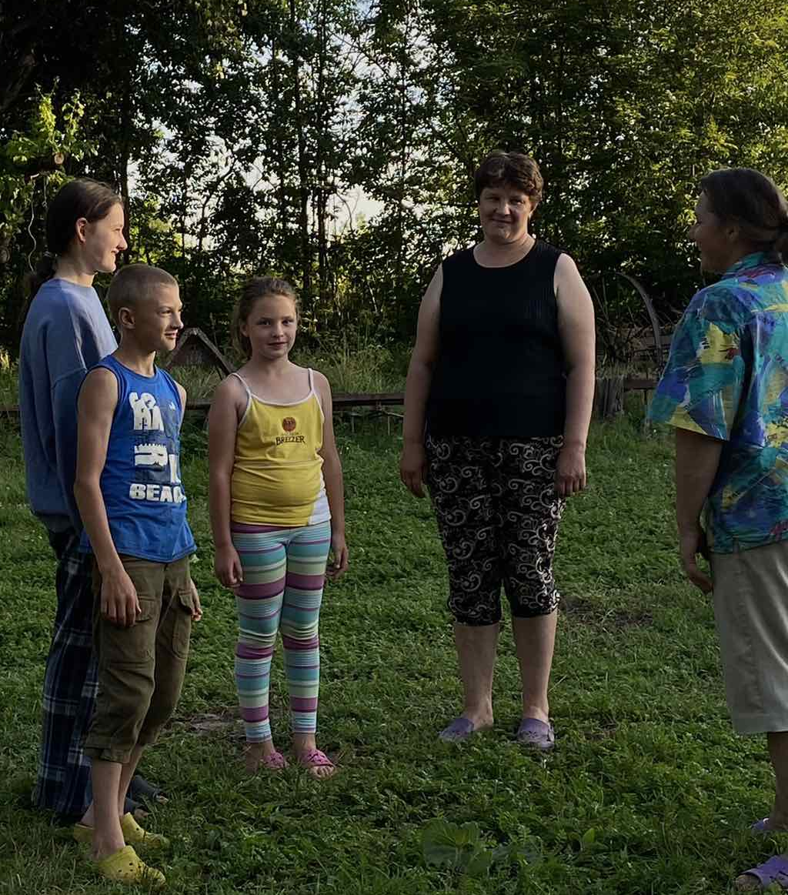
Как рассказала о себе Елена Владимировна, родом она из Кричева. В Краснопольский район, д. Палуж 2, ее родители переехали, когда она была еще школьного возраста. С 5-го по 9-й класс ходила уже в Палужскую школу. Трудовую биографию открыла, став полеводом местного хозяйства. С 2007 года работает техработником ГУО «Палужский УПК детский сад – средняя школа». Также по совместительству работает в Краснопольском РЦСОН социальным работником. Кроме того, Е.В. Яшкина является депутатом Яновского сельского Совета депутатов двадцать восьмого созыва по Палужскому избирательному округу № 9. Входит в состав смотровой комиссии сельисполкома.
Как старейшина деревни и депутат сельского Совета является первым помощником для председателя сельского Совета и координирующим звеном местной власти и населения в различных вопросах, касающихся жизнедеятельности населенного пункта: его благоустройства, поддержания на территории санитарного порядка, сбора бытовых отходов, благоустройства воинских захоронений и памятников погибшим землякам, гражданского кладбища д. Палуж 2 и др.
Изучение и анализ общественного мнения жителей по обеспечению общественного порядка и предупреждению правонарушений и преступлений, проведению разъяснительной работы с сельчанами по пожарной безопасности, помощь сельисполкому в розыске собственников и наследников пустующих домов и ветхих строений, имеющихся в д. Палуж 1 и д. Палуж 2, – это также круг задач, решаемых Е.В. Яшкиной, старейшиной и депутатом. Как отметила по этому поводу председатель Яновского сельского Совета депутатов Н.Л. Лагутина, в таких делах очень многое зависит от личности человека, его инициативы, умения наладить диалог со своими односельчанами и избирателями. Е.В. Яшкина – яркий тому пример. «Это тот случай, – говорит Наталья Леонидовна, – когда не ошибся с выбором: как за депутата за Елену Владимировну проголосовало около 90 % избирателей».
Человек с активной жизненной позицией – так можно сказать про Е.В. Яшкину. Всю свою энергию и инициативу она направляет на общественные дела. К примеру, в прошлом году благодаря ее настойчивости вдоль автомобильной дороги Р 74 в районе д. Палуж 2 появился автопавильон. По его установке от имени жителей она не раз обращалась в сельисполком. В результате сельисполкомом было оформлено коллективное обращение в РУП «Могилевавтодор». Ответ получили положительный. Как итог, ДЭУ № 78 РУП «Могилевавтодор» был установлен автобусный павильон. Также по обращению Е.В. Яшкиной от лица жителей д. Палуж 2 был восстановлен указатель на деревню, который сбила грузовая автомашина. Осуществляет старейшина и общественный контроль в части погребения умерших земляков на местном гражданском кладбище. Она знает, что в таких случаях сельисполкомом должны вноситься изменения в план-схему кладбища, производиться записи в соответствующие документы, и всегда оповещает о таких случаях.
Семья Гигиня, которая переехала в д. Палуж 2 из Волковыска, также нашла в лице Е.В. Яшкиной первого помощника. В колодце на их улице не оказалось ведра. Об этом они сообщили Елене Владимировне, и та тут же вышла на сельисполком и УПКП «Жилкоммунхоз», который и устранил проблему.
Очередное доброе дело, которое Е.В. Яшкина сделала для своих односельчан – своевременно поставила перед фактом образования ямы на дороге сельисполком. Как говорится, дело случая. Будет в темное время суток кто-нибудь ехать на велосипеде, жди беды: вдруг угодит в яму и произойдет несчастный случай. Вот так аргументированно отстаивала свою позицию в диалоге с местной властью. Сельисполком в свою очередь обратился в дорожную службу. В итоге провели ямочный ремонт дороги.
Обращаются жители деревни к Е.В. Яшкиной и за разрешением других волнующих их вопросов. Например, по завозу свежевыпеченного хлеба. Также от нее исходила инициатива и предложение организовать подвоз детей их деревни в школу. Вопрос благодаря участию председателя районного Совета депутатов А.А. Гоман и депутату Палаты представителей Национального собрания Республики Беларусь (а в то время – депутату Могилевского областного Совета депутатов) С.А. Сыранкову был разрешен положительно.
«Елена Владимировна в курсе всех сельских проблем, забот жителей, – итожит Н.Л. Лагутина. – И как о социальном работнике о ней идут только положительные отзывы».
А если говорить устами жителей, то в частности, В.Е. Шаблакова отметила, что Е.В. Яшкина оправдывает себя во всем: и как социальный работник, и как старейшина, и как депутат. «Хороший человек. Потому мы ее и выбрали себе в помощь», – сказала пожилая женщина.
В целом такие люди, их дела способствуют росту авторитета местной власти.
(по материалам районной газеты «Чырвоны Сцяг.Краснаполле»)

